ALGORİTMA

1.SORU: “Fibonacci Serisi” elemanları (sayıları) aşağıdaki gibidir: (50 puan) 1, 1, 2, 3, 5, 8, 13, 21, 34,…. Buna göre klavyeden girilen terim sayısına (N) göre Fibonacci Serisi’nin ilk N terimini bulup ekrana yazan program nedir? Not: Fibonacci Serisi’ne dikkat edilirse; her terim, kendinden önce gelen iki terimin toplamına eşittir. Bu nedenle üç tane değişken tanımlanmalıdır. Değişken isimleri: Birinci terim: Terim 1 İkinci terim: Terim 2 Üçüncü terim: Terim 3 Olarak oluşturulursa terimler arasındaki ilişki Terim3 = Terim1+Terim2 şeklinde olacaktır. Üçüncü terim üretildikten sonra da bir sonraki iterasyonda yeni Terim3’ün doğru olarak oluşabilmesi için Terim1Terim2 ve Terim2Terim3 atamaları yapılmalıdır.

(N=7 seçiniz)

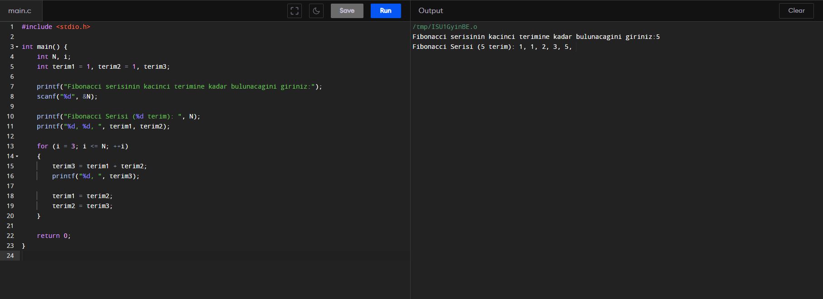

#include <stdio.h>

int main() {

int N, i;

int terim1 = 1, terim2 = 1, terim3;

printf("Fibonacci serisinin kacinci terimine kadar bulunacagini giriniz:");

scanf("%d", &N);

printf("Fibonacci Serisi (%d terim): ", N);

printf("%d, %d, ", terim1, terim2);

for (i = 3; i <= N; ++i)

{

terim3 = terim1 + terim2;

printf("%d, ", terim3);

terim1 = terim2;

terim2 = terim3;

}

return 0;

}

2.SORU: Kullanıcının seçimine göre haftanın gününü ekrana yazdıran programı switch ifadesini kullanarak yapınız

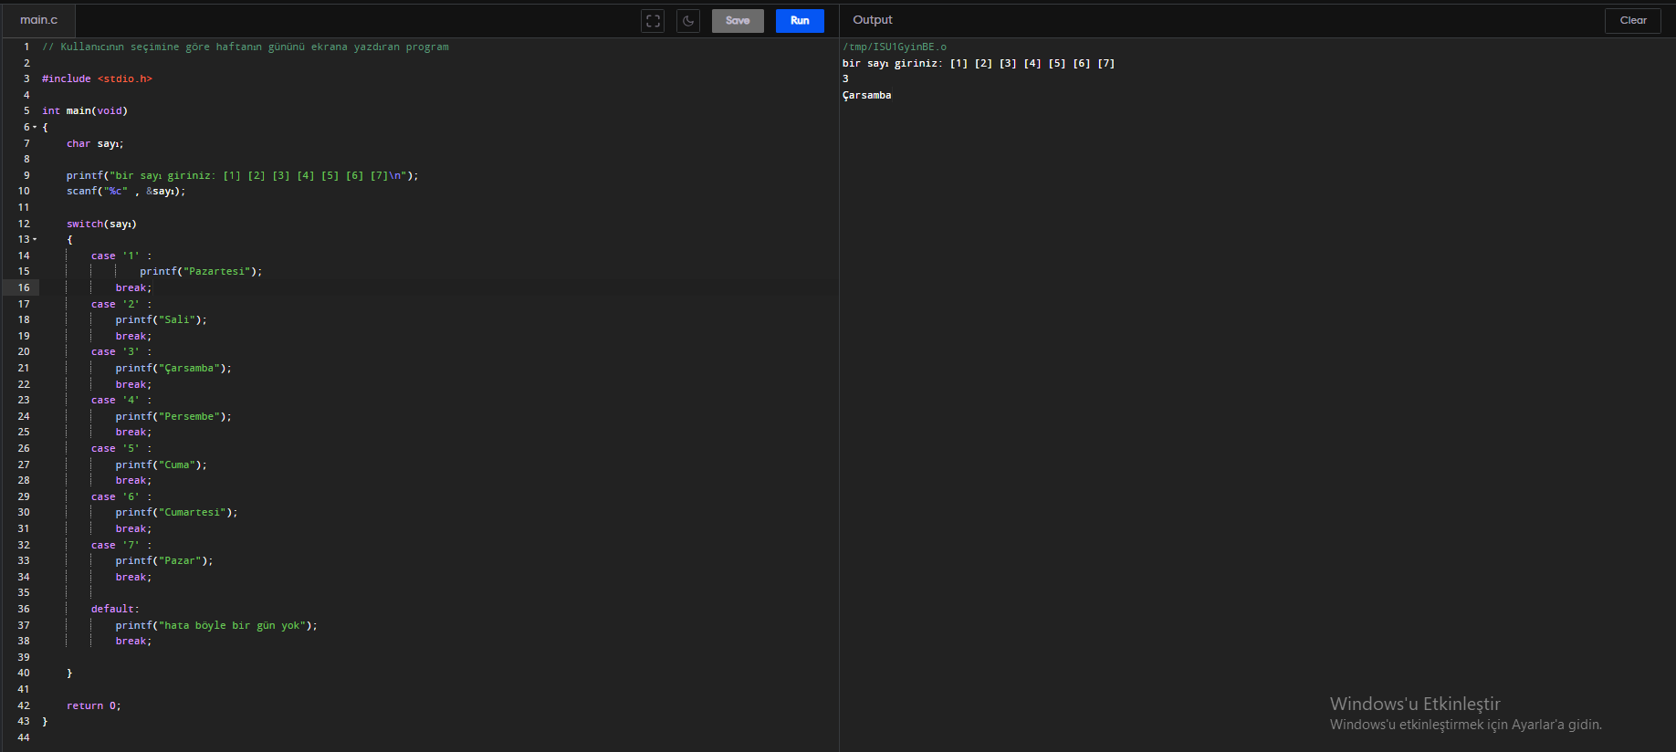

#include <stdio.h>

int main(void)

{

char sayı;

printf("bir sayı giriniz: [1] [2] [3] [4] [5] [6] [7]\n");

scanf("%c" , &sayı);

switch(sayı)

{

case '1' :

printf("Pazartesi");

break;

case '2' :

printf("Sali");

break;

case '3' :

printf("Çarsamba");

break;

case '4' :

printf("Persembe");

break;

case '5' :

printf("Cuma");

break;

case '6' :

printf("Cumartesi");

break;

case '7' :

printf("Pazar");

break;

default:

printf("hata böyle bir gün yok");

break;

}

return 0;

}

3.SORU: Kullanıcıdan 3 tam sayı girmesini isteyiniz ve girilen tam sayılardan büyük olanı ekranda yazdırınız.

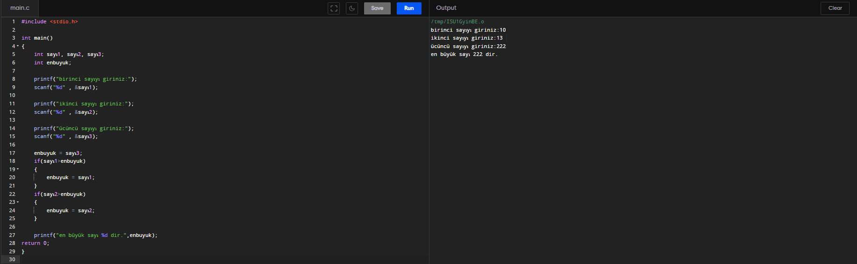

#include <stdio.h>

int main()

{

int sayı1, sayı2, sayı3;

int enbuyuk;

printf("birinci sayıyı giriniz:");

scanf("%d" , &sayı1);

printf("ikinci sayıyı giriniz:");

scanf("%d" , &sayı2);

printf("ücüncü sayıyı giriniz:");

scanf("%d" , &sayı3);

enbuyuk = sayı3;

if(sayı1>enbuyuk)

{

enbuyuk = sayı1;

}

if(sayı2>enbuyuk)

{

enbuyuk = sayı2;

}

printf("en büyük sayı %d dir.",enbuyuk);

return 0;

}